

Abonnez-vous à DeepL Pro pour éditer ce document.  
Visitez www.DeepL.com/Pro pour en savoir plus.

**La situation le matin**

**Quel est ton choix, Amérique ?**

Par [Sebastian Fischer](https://www.spiegel.de/impressum/autor-9c4e5259-0001-0003-0000-000000000166), chef du bureau de SPIEGEL Capital

Cher lecteur, bonjour,

Aujourd'hui, nous nous penchons sur le jour des élections aux États-Unis, les conséquences d'une éventuelle défaite de Donald Trump, l'attaque terroriste à Vienne et de nouveaux remous dans la bataille pour la présidence de la CDU.

03.11.2020, 05.40 h

**Attaque terroriste à Vienne**

Scènes terribles dans la capitale autrichienne : lundi soir, [des coups de feu ont été tirés sur six scènes de crime dans le centre de la ville](https://www.spiegel.de/ausland/wien-tote-und-verletzte-nach-attacke-in-oesterreich-a-595a4284-9080-4f11-99cc-cd092ee77599). Selon la police de Vienne, on dénombre à ce jour deux passants décédés, ainsi que 15 personnes blessées, dont certaines grièvement.

Un agresseur armé d'un fusil a été abattu. Il aurait également porté un pistolet et une machette. **Au moins un autre auteur est toujours en fuite,** a déclaré le ministre de l'Intérieur Karl Nehammer. Il a appelé la population à rester chez elle pour l'instant, la scolarité obligatoire étant suspendue. Tout le centre a été bouclé pendant la nuit, des soldats ont été déployés pour soutenir la police.

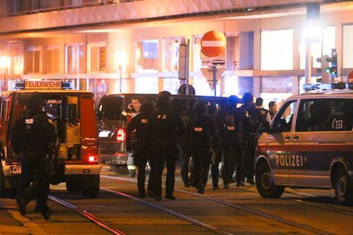

Des forces lourdement armées à Vienne lundi soir

Photo : Ronald Zak / dpa

Les premiers coups de feu ont été tirés dans la Seitenstettengasse, une rue très fréquentée du centre. Une synagogue s'y trouve également. "**Des coups de feu aveugles ont été tirés sur des personnes dans les bars",** a déclaré le maire de Vienne, Michael Ludwig, notamment sur des personnes qui étaient sorties dans les jardins à bière. Le chancelier autrichien Sebastian Kurz a qualifié cette attaque de "dégoûtante attaque terroriste". En début de matinée, les autorités veulent informer de l'état d'avancement de l'enquête.

* [Terreur en Autriche : morts et blessés graves dans l'attentat de Vienne](https://www.spiegel.de/ausland/wien-schuesse-in-der-innenstadt-medienberichte-sprechen-von-angriff-auf-synagoge-a-6a0a9f7c-a940-4394-a7f9-71ab9cdd8ff4)

**Les enjeux de l'Amérique d'aujourd'hui**

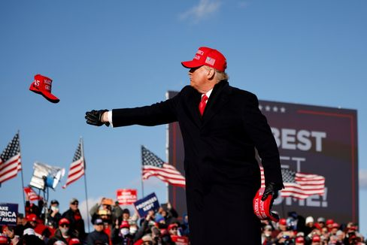

Le président américain Trump dans le dernier élan de la campagne électorale.

Photo : CARLOS BARRIA / REUTERS

Il y a presque exactement huit ans, j'ai assisté à un **triomphe - et à un échec - politique à** Chicago. À 5h30 du matin, 15 000 partisans du président ont acclamé la réélection de Barack Obama au son de "Do You Love Me" lors de sa fête électorale dans un hall d'exposition. La magie de la victoire. Peu de temps avant, Mitt Romney avait reconnu sa défaite à Boston.

C'était un **aperçu de la salle des machines de la république**. Ce ne sont pas tant les acclamations frénétiques autour de moi qui m'ont donné la chair de poule, mais la chorégraphie démocratique presque sacrée : la victoire des uns est l'échec des autres, puis les félicitations par téléphone, l'aveu public de la défaite dans un *discours de concession*, enfin l'apparition du vainqueur.

Bien sûr, à l'époque, le pays était divisé depuis longtemps, l'**infiltration du Parti républicain par les radicaux battait son plein** - autant de facteurs qui allaient plus tard rendre possible la présidence Trump. Mais Romney et Obama ont quand même confirmé cet idéal démocrate dans leurs rapports entre eux.

**Que va-t-il se passer maintenant lors de la prochaine soirée électorale ?** [Joe Biden est en tête dans les sondages, parfois avec une grande marge.](https://www.spiegel.de/ausland/us-wahl-2020-die-wichtigsten-umfragen-im-rennen-donald-trump-vs-joe-biden-a-b15ff300-1ea7-4bdf-8685-952dc1e56f57) Mais qu'est-ce que cela signifie ? Et si Donald Trump perd, reconnaîtra-t-il sa défaite ?

Je ne pense pas que ce soit juste une question de savoir s'il perd.

**C'est comme ça qu'il perd.**

Car ces derniers jours, Trump a une nouvelle fois semé la méfiance dans le processus électoral. Il allègue une fraude avant même que les votes soient comptés. Il a annoncé dans l'**État de Pennsylvanie, qui** pourrait être un **champ de bataille** crucial, que ses avocats prendront le relais "dès que cette élection sera terminée".

C'est ce scénario qui pourrait devenir le **test de résistance de la démocratie américaine :** Trump a besoin de la Pennsylvanie pour obtenir la majorité nécessaire du collège électoral. Mais si le résultat est serré, la décision pourrait ne pas être prise avant quelques jours - pas avant que les bulletins de vote par correspondance aient été comptés. **Mais que se passera-t-il si Trump est en tête le soir de l'élection en Pennsylvanie** - et qu'il se déclare vainqueur de l'élection pour éviter une prétendue tricherie des démocrates sur le bulletin de vote par correspondance ? Charles M. Blow, chroniqueur au New York Times, écrit : "Trump regardera alors son pays en feu et se réchauffera près du feu."

On dirait une république bananière ou le tiers monde. Mais les quatre dernières années n'offrent-elles pas suffisamment de raisons de s'attendre à l'inattendu ?

Mais il y a peut-être un moyen de s'en sortir. Et cela se trouve dans le sud.

* [Sondage juste avant l'élection : Biden en tête dans l'État clé de la Floride](https://www.spiegel.de/ausland/biden-liegt-im-wichtigen-swing-state-florida-vor-trump-a-bd0ddb89-8bd4-44ff-8220-be3c449c2300)

**Tous les yeux sur la Floride**

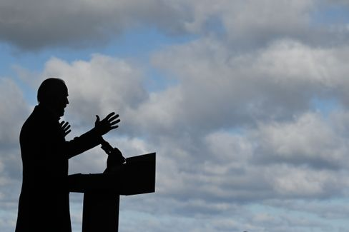

Candidat Biden

Photo : JIM WATSON / AFP

Le "Sunshine State" [est le grand prix de cette élection](https://www.spiegel.de/ausland/countdown-zur-us-wahl-aus-florida-die-mutter-aller-swing-states-a-3639c239-50d1-4fa0-b20c-47189d78722d). **Si Biden remporte la Floride, il est probablement difficile de lui enlever la victoire.** Si Trump gagne la Floride, il n'est pas encore fini, mais il a une chance plus réaliste de gagner au total.

L'avantage de la Floride est que le comptage des bulletins de vote par correspondance commence des semaines avant le jour de l'élection, contrairement à la Pennsylvanie. **On peut donc s'attendre à un résultat fiable le soir des élections.** Ce qui veut dire : Biden peut gagner sans la Floride. Mais avec la Floride, il serait plus compliqué pour Trump de ne pas reconnaître une éventuelle victoire de Biden.

Au cours de la journée et de la soirée électorale, nous vous fournirons des informations complètes et approfondies sur SPIEGEL.de. Nos correspondants aux États-Unis, Roland Nelles et Marc Pitzke, examinent par exemple les **scénarios** possibles **pour l'issue de l'élection** - et analysent en détail le rôle de la Floride.

Cette nuit, nos reporters se rendent dans la capitale nationale, à **Washington**, en **Floride**, en **Pennsylvanie, au Michigan** et en **Californie.**

**Puis, à partir de 19 heures, notre spectacle en direct commence**. Nous nous entretenons avec des experts, des personnes qui votent pour la première fois, des artistes comme l'écrivain américain Jonathan Safran Foer. **Dès 4h30 mercredi matin,** mes collègues Rachelle Pouplier et Britta Sandberg vous accueilleront dans l'émission matinale avec des projections, des évaluations et de nombreuses discussions avec des collègues et des politiciens. D'ailleurs, notre LAGE du matin sera un chat en direct le mercredi : À partir de 6 heures, nous, les auteurs de LAGE, parlerons des conséquences de cette élection.

* [Haine, guerre culturelle, discorde : ce qui reste de Trump - même s'il doit partir](https://www.spiegel.de/ausland/donald-trump-was-von-ihm-bleibt-selbst-wenn-er-gehen-muss-a-00000000-0002-0001-0000-000173743533)

**Conférence sur le climat de SPIEGEL en streaming live**

Et une autre remarque de notre part : aujourd'hui, à partir de 16 heures, nous diffuserons notre conférence sur le climat en streaming sur SPIEGEL.de. Nous interrogerons notamment le **chef de la CSU, Markus Söder**, et le ministre de l'économie, **Peter Altmaier,** sur la politique climatique. Des panels seront organisés avec des chefs d'entreprise, comme le **PDG de Lufthansa, Carsten Spohr, des** scientifiques, comme **Ottmar Edenhofer**, des politiciens, comme la **chef des Verts, Annalena Baerbock**, et des militants du climat, comme **Luisa Neubauer**. Toutes les informations, les horaires et les invités peuvent être trouvés [ici](https://www.spiegel.de/klimakonferenz).

**Le gagnant du jour...**

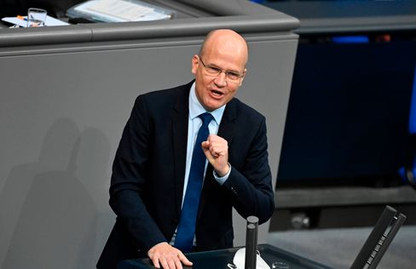

Le chef du groupe parlementaire Brinkhaus au Bundestag

Photo : TOBIAS SCHWARZ / AFP

...est **Ralph Brinkhaus. Dans un** brillant discours au Bundestag la semaine dernière, le chef du groupe parlementaire **CDU/CSU a** défendu la fermeture anti-Corona du gouvernement ("Il s'agit de prouver qu'en tant que société ouverte, démocratique et pluraliste, nous pouvons maîtriser cette pandémie") et on parle même maintenant de lui comme **candidat de remplacement pour la présidence de la CDU** et donc aussi pour la chancellerie.

Dans le parti, il y a de nombreuses personnalités qui conviennent aux "plus hautes fonctions", "certainement aussi le chef du groupe parlementaire Ralph Brinkhaus en fait partie", a déclaré le [chef de la CDU de Thuringe Christian Hirte au](https://www.spiegel.de/politik/deutschland/cdu-vorsitz-christian-hirte-bringt-ralph-brinkhaus-ins-spiel-a-668d1739-a6b7-410c-b616-c21336d8b331) SPIEGEL.

Maintenant, un berger ne fait pas un candidat, mais même la toujours présidente [Annegret Kramp-Karrenbauer avait récemment](https://www.spiegel.de/politik/deutschland/cdu-annegret-kramp-karrenbauer-ruft-friedrich-merz-und-armin-laschet-zur-ordnung-a-0bfacc78-98ee-4dcc-9f6a-2ba3721adb14) mis en garde le trio de candidats Merz-Laschet-Röttgen qui se chamaillait dans une [interview au SPIEGEL](https://www.spiegel.de/politik/deutschland/cdu-annegret-kramp-karrenbauer-ruft-friedrich-merz-und-armin-laschet-zur-ordnung-a-0bfacc78-98ee-4dcc-9f6a-2ba3721adb14) : "Plus la compétition est menée de manière ruineuse, plus certains se poseront peut-être la question d'autres candidats comme réflexe à cette discussion."

Attendons de voir. Quoi qu'il en soit, l'Union des Jeunes présente aujourd'hui le **résultat du sondage de ses membres sur la présidence du parti**, que le leader de l'UJ, Tilman Kuban, considère comme contraignant pour lui-même, mais pas pour son association. Le gagnant aurait donc une voix à coup sûr.

**Les dernières nouvelles de la nuit**

* **"Nous sommes toujours au combat" :** des personnalités politiques de premier plan ont condamné l'attaque terroriste en cours à Vienne et ont promis leur soutien. [Le président du Conseil de l'UE, Charles Michel, a qualifié cet acte de lâcheté contre la vie.](https://www.spiegel.de/ausland/wien-politiker-bekunden-beileid-nach-terroranschlag-sind-nach-wie-vor-im-kampf-a-5a8bfd73-1e24-472c-ba5f-9dd9b4137b24)
* **Biden devance Trump dans l'État clé de la Floride : La** Floride pourrait devenir l'un des États électoraux clés - et une nette avance se dessine pour Joe Biden. [Il y a peu de temps, il était à égalité avec Donald Trump.](https://www.spiegel.de/ausland/biden-liegt-im-wichtigen-swing-state-florida-vor-trump-a-bd0ddb89-8bd4-44ff-8220-be3c449c2300)
* **VW doit rappeler 218 000 Jettas aux États-Unis :** Une fuite de carburant peut, dans le pire des cas, provoquer un incendie : [En raison de défauts de la Jetta, Volkswagen rappelle un grand nombre de véhicules à des ateliers aux États-Unis.](https://www.spiegel.de/auto/vw-muss-in-den-usa-218-000-jetta-wegen-benzinlecks-zurueckrufen-a-66614d33-00da-430f-a70c-04728ef03447)